准备
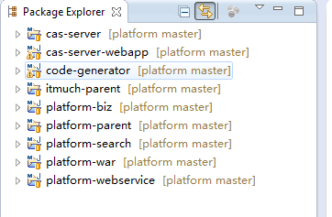

导入MySQL脚本
脚本在sql目录下, 如果有多个, 导入时间戳最晚的那个即可.

修改配置文件
/platform-war/env/dev/logback.xml ==>主要是mongodb的配置
/platform-war/env/dev/param.properties ===> 各种数据源配置等等, 详见内部注释.

安装itmuch-parent

在itmuch-parent上右击 - Run As -Maven build
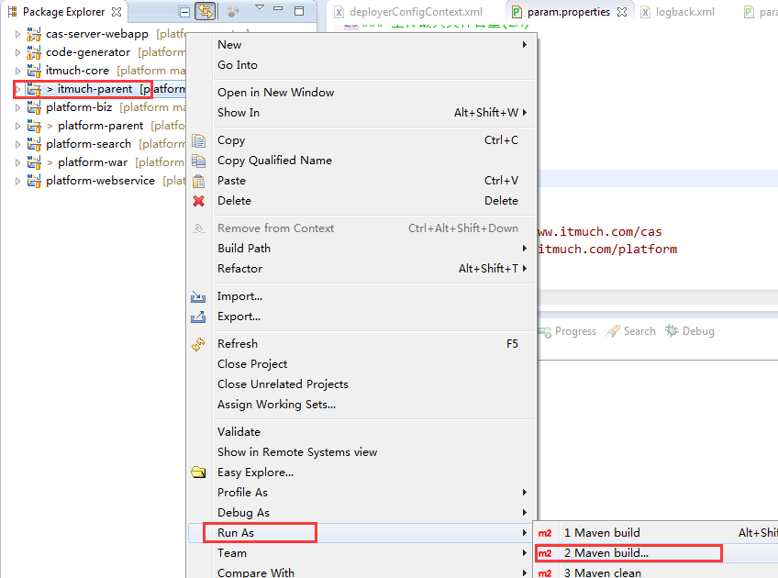

输入clean install
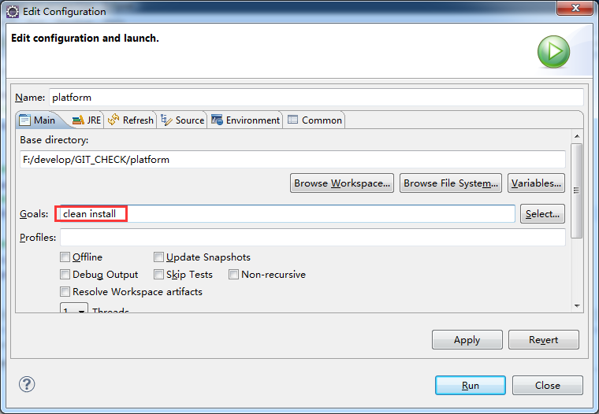

安装其他模块

同理, 依次安装:
itmuch-core
code-generator
platform-parent

启动platform-war

在platform-war上右击 - Run As -Maven build

输入tomcat7:run
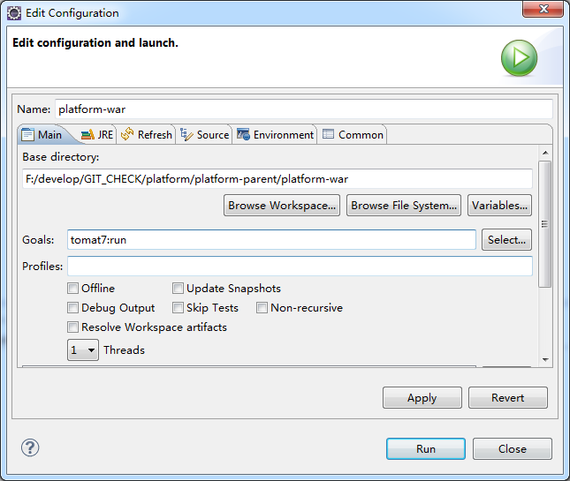

访问:
https://localhost:9443/platform

